Projekt:

Przywrócenie ciągłości ekologicznej i realizacja działań poprawiających funkcjonowanie korytarza swobodnej migracji rzeki Białej Tarnowskiej

Projekt jest realizowany w ramach Programu Operacyjnego Infrastruktura i Środowisko 2014-2020, Oś II Ochrona środowiska, w tym adaptacja do zmian klimatu, Działanie 2.1 Adaptacja do zmian klimatu wraz z zabezpieczeniem i zwiększeniem odporności na klęski żywiołowe, w szczególności katastrofy naturalne oraz monitoring środowiska, typ projektów 2. Realizacja zadań służących osiągnięciu dobrego stanu wód.

Umowa o dofinansowanie projektu została zawarta z Instytucją Wdrażającą tj. Narodowym Funduszem Ochrony Środowiska i Gospodarki Wodnej w dniu 18 lipca 2017 r.

Planowany całkowity koszt realizacji projektu: 39,3 mln zł., w tym dofinansowanie UE z Funduszu Spójności 85 % tj. 33,4 mln zł.

Czas realizacji Projektu: 2017-2021 r.

Więcej informacji na temat Projektu dostępnych jest na stronie internetowej
www.biala-tarnowska.org

Projekt zawiera kompleksowe działania o znaczeniu strategicznym dla zlewni Białej Tarnowskiej, jest kontynuacją zakończonego projektu „Przywrócenie drożności korytarza ekologicznego doliny rzeki Biała Tarnowska", realizowanego w latach 2010-2014 przez Regionalny Zarząd Gospodarki Wodnej
w Krakowie w ramach działania 5.2 priorytetu V Programu Operacyjnego Infrastruktura i Środowisko 2007-2013. Synergiczne efekty prac obu projektów przywrócą drożność korytarza ekologicznego
w całej dolinie rzecznej, poprawiając jednocześnie funkcjonowanie ekosystemu i zwiększając jego odporność na zmiany klimatu.
Dolina Białej Tarnowskiej ze względu na swoje położenie i uwarunkowania przyrodnicze jest ważnym regionalnym i międzynarodowym korytarzem ekologicznym. W dolinie tej występują cenne siedliska przyrodnicze oraz gatunki zwierząt (w tym ryb) o znaczeniu dla Wspólnoty Europejskiej. Ze względu na liczne występowanie gatunków rzadkich i zagrożonych wyginięciem dolina Białej została włączona do europejskiej sieci NATURA 2000. Prowadzone w ramach niniejszego Projektu prace są zgodne
z „planami zadań ochronnych” obszarów PLH120090 Biała Tarnowska i PLB 180002 Beskid Niski.
Projekt został ujęty w MasterPlanie dla obszaru dorzecza Wisły (ID inwestycji 1_528_W); Załącznik nr 1 „Inwestycje, które nie wpływają negatywnie na osiągnięcie dobrego stanu wód lub nie pogarszają stanu wód” oraz w aktualizacji Planów Wodno-Środowiskowych Kraju w kategorii: Kształtowanie stosunków wodnych oraz ochrona ekosystemów od wód zależnych, grupa działań: Zapewnienie ciągłości rzek i potoków poprzez udrożnienie obiektów stanowiących przeszkodę dla migracji ryb; działanie: Przywrócenie drożności cieków istotnych dla zachowania ciągłości morfologicznej.
Projekt stanowi realizację przez Polskę zobowiązań dotyczących osiągnięcia dobrego stanu/ potencjału wód i właściwej ochrony środowiska naturalnego wynikających z zapisów Dyrektywy 2000/60/EC z dnia 23 października 2000 r. ustanawiającej ramy wspólnotowego działania w dziedzinie polityki wodnej oraz Dyrektywy 92/43/EWG z dnia 21 maja 1992 r. o ochronie siedlisk przyrodniczych oraz dzikiej fauny i flory tzw. Dyrektywy Siedliskowej.
Projekt składa się z dwóch głównych działań inwestycyjnych.
Pierwsze działanie dotyczy przebudowy/likwidacji 15 przegród hydrotechnicznych w celu przywrócenia ciągłości ekologicznej rzeki Białej Tarnowskiej, obejmuje następujące przedsięwzięcia:
- przebudowa istniejącego stopnia piętrzącego wodę dla ujęcia wody pitnej w km 58+700 rzeki Białej Tarnowskiej w miejscowości Bobowa;
- przebudowa istniejącego stopnia chroniącego przyczółki mostu drogowego w km 61+160 rzeki Białej Tarnowskiej w miejscowości Jankowa;
- przebudowa istniejącego stopnia i ujęcia wody pitnej w km 69+105 rzeki Białej Tarnowskiej wraz
z budową komory monitoringu migracji ryb w miejscowości Stróże;
- przebudowa stopnia w km 70+200 rzeki Białej Tarnowskiej w miejscowości Biała Niżna;
- przebudowa stopnia w km 70+887 rzeki Białej Tarnowskiej w miejscowości Biała Niżna;
- przebudowa zabudowy progowej chroniącej przyczółki i filary mostu w km 72+050 - 72+365 rzeki Białej Tarnowskiej w miejscowości Grybów;
- przebudowa kaskady stopni Bieleckiego w km 72+750 - 72+910 rzeki Białej Tarnowskiej wraz
z ujściowym odcinkiem potoku Pławianka w km 0+000 - 0+095 w miejscowości Grybów;
- udrożnienie stopnia w km 79+013 rzeki Białej Tarnowskiej w miejscowości Kąclowa;
- przebudowa stopnia w km 82+200 i zapory przeciwrumowiskowej w km 82+422 rzeki Białej Tarnowskiej w miejscowości Florynka;
- rozbiórka istniejących budowli hydrotechnicznych w km 84+004 rzeki Białej Tarnowskiej
w miejscowości Florynka;
- udrożnienie kamienno-betonowych umocnień dennych w km 92+680, 94+190 Białej Tarnowskiej
w miejscowości Śnietnica i w km 95+850 w miejscowości Banica.
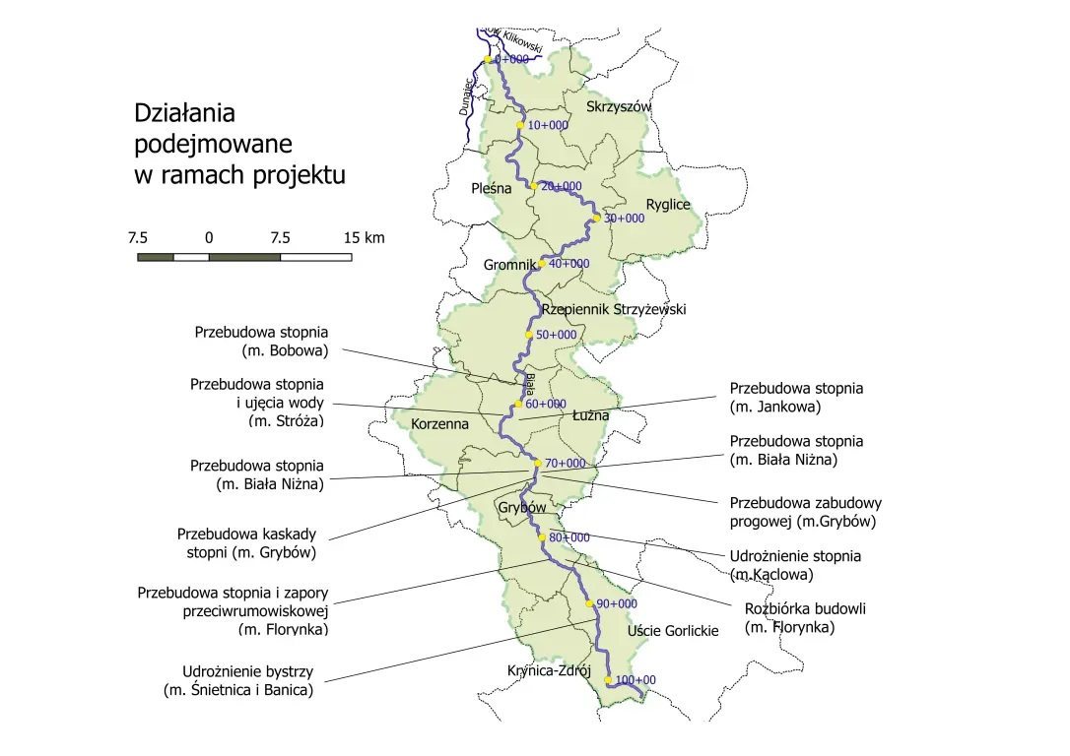

Powyższe zadanie inwestycyjne zostało zakończone w czerwcu 2020 r. Po zakończeniu prac związanych z przebudową/likwidacją barier migracyjnych wykonano monitoring efektywności nowych budowli umożliwiających migrację rybom, powstałych na skutek udrożnienia zastałej infrastruktury hydrotechnicznej. Jak wykazał monitoring biologiczny bariery migracyjne zostały skutecznie udrożnione i tym samym powstały dogodne warunki do wędrówek ryb.
Drugie działanie inwestycyjne dotyczy zaprojektowania i wykonania prac stymulujących funkcjonowanie korytarza swobodnej migracji rzeki oraz wykonania niezbędnych zabezpieczeń infrastruktury na granicy tego korytarza i obejmuje następujące przedsięwzięcia:
- wykonanie w km od 44+000 do 55+700 Białej Tarnowskiej deflektorów brzegowych i dennych inicjujących procesy korytowe odtwarzające korytarz swobodnej migracji rzeki, zwiększające szerokość i pojemność koryta, tworzące terasy zalewowe oraz stymulujące wzrost naturalnej retencji dolinowej w gminie Ciężkowice rejonie miejscowości Bogoniowice, Tursko, Cieżkowice, Zborowice
i Pławna.
- wykonanie w km od 78+950 do 79+800 Białej Tarnowskiej deflektorów brzegowych i dennych inicjujących procesy odcinkowej renaturyzacji i zwiększających szerokość, pojemność oraz zróżnicowanie morfologiczne koryta rzeki w gminie Grybów w miejscowości Kąclowa.

Wymienione wyżej prace, będą prowadzone na nadbrzeżnych gruntach wykupionych od właścicieli
w ramach Projektu realizowanego w latach 2010-2014.
Działania projektu związane z przywróceniem drożności rzeki Białej Tarnowskiej i odcinkową renaturyzacją koryta rzeki, umożliwią poprawę i utrzymanie dobrego stanu wód oraz zapewnią właściwy stan ochrony i stabilne perspektywy zachowania siedlisk przyrodniczych i gatunków wchodzących w skład ekosystemu doliny rzeki Białej. Odtworzenie bocznej migracji koryta rzecznego zwiększy naturalną retencję korytową i dolinową oraz ograniczy zagrożenie powodziowe. Działania Projektu są zgodne z zapisami Strategicznego planu adaptacji dla sektorów i obszarów wrażliwych na zmiany klimatu do roku 2020 z perspektywą do roku 2030, w którym uznano za priorytetowe dostosowanie sektora gospodarki wodnej do zmian klimatu, w tym ograniczenie negatywnych skutków powodzi oraz przywracanie i utrzymanie dobrego stanu wód, ekosystemów wodnych i od wody zależnych oraz ochronę różnorodności biologicznej.

